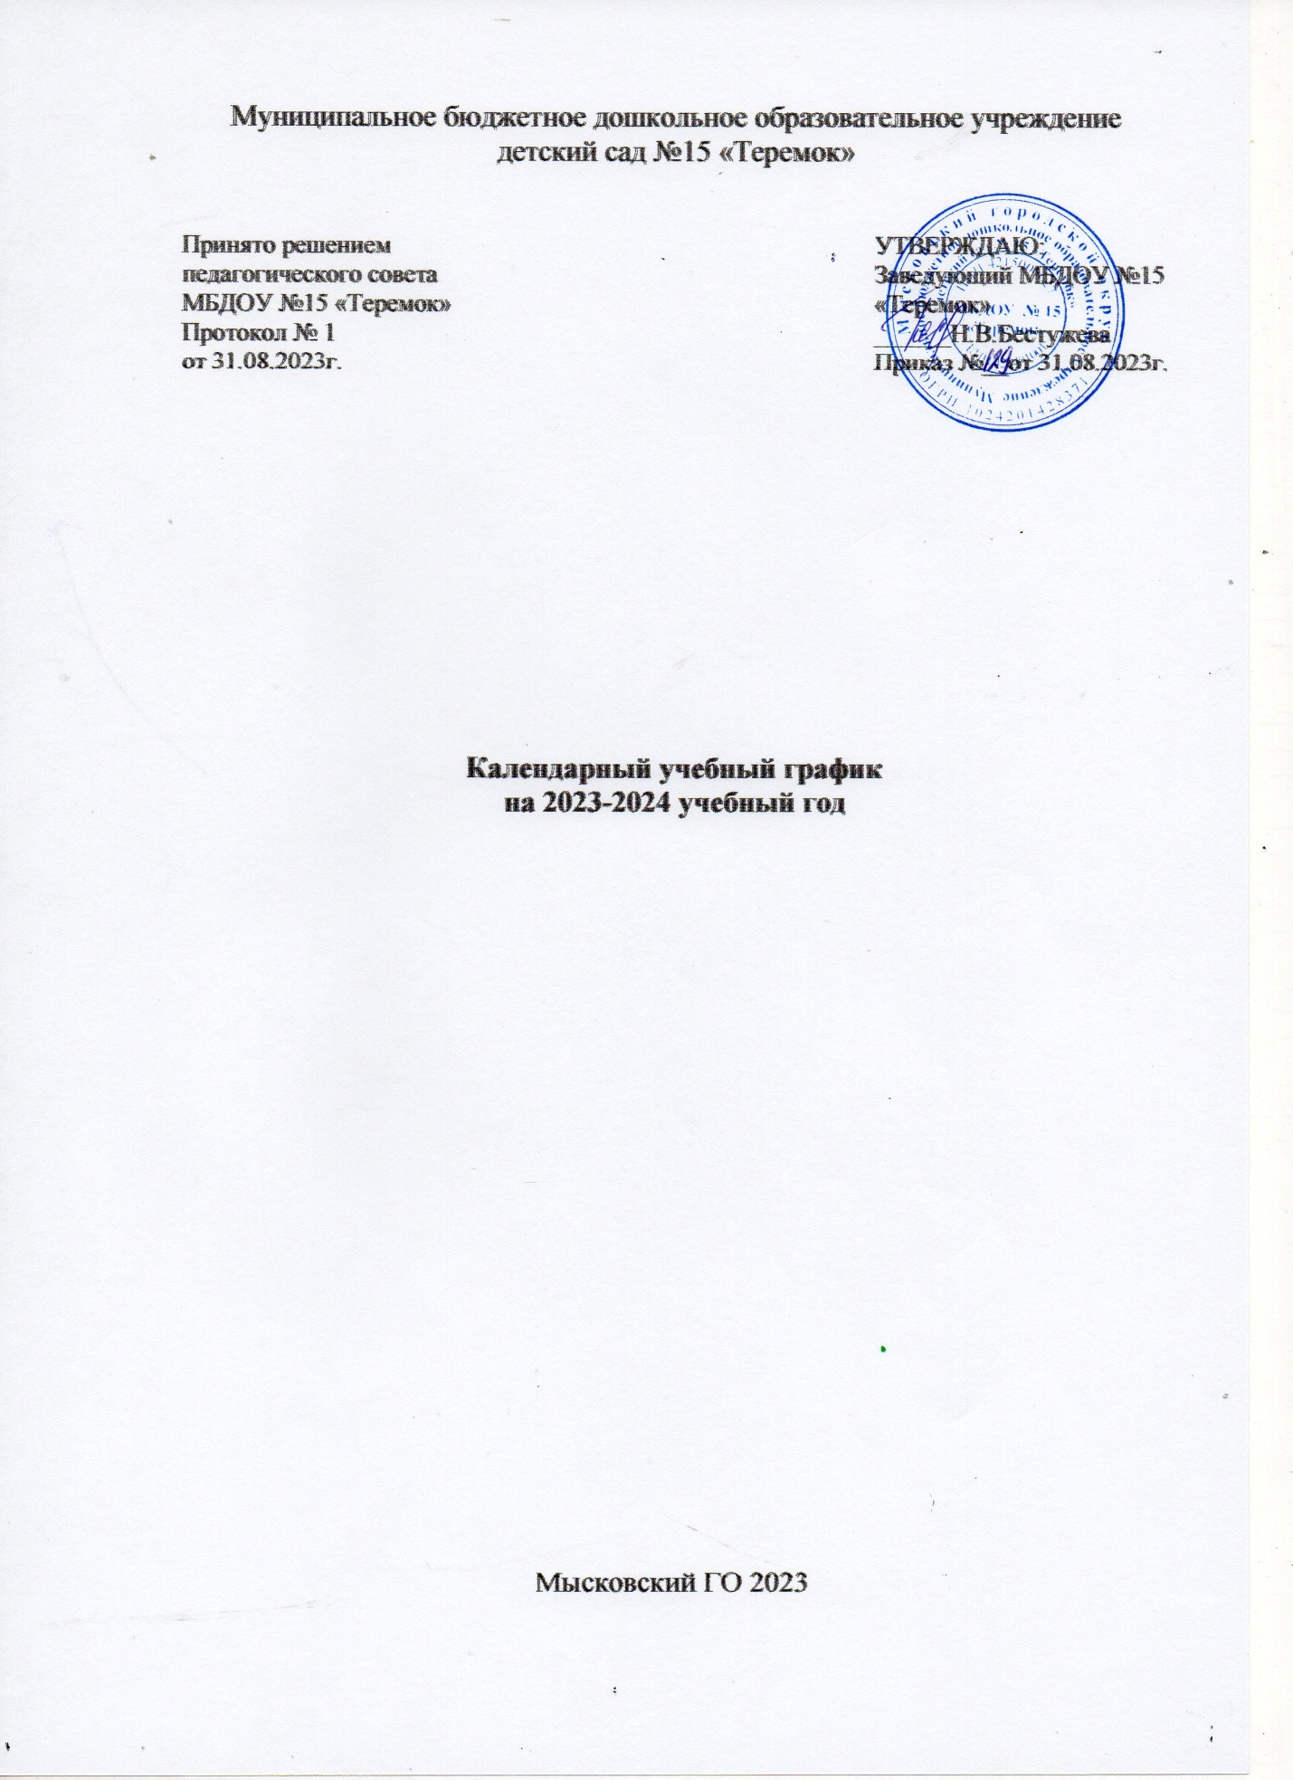

**Пояснительная записка**

**к календарному учебному графику**

**Муниципального бюджетного дошкольного образовательного учреждения детский сад № 15 «Теремок»**

**на 2023-2024г.**

|  |  |  |  |  |  |  |  |  |
| --- | --- | --- | --- | --- | --- | --- | --- | --- |
| Продолжительность учебного года | с 01.09.2023 г. по 31.05.2024 г.  учебная неделя 5 дней - 32 недели в год | | | | | | | |
| Зимние каникулы | с 27.12. по 12.01.2024г. | | | | | | | |
| Педагогическая диагностика освоения программного материала воспитанниками | 3 раза в год  со 02.10. по 13.10.2023 г.  с 15.01. по 26.01.2024 г.  с 13.05 по 24.05.2024г. | | | | | | | |
| Выпуск детей в школу | 30.05.2024 г. | | | | | | | |
| Максимальное количество и продолжительность ОД в течение дня/ в неделю |  | | Количество в день | | Продолжительность ОД, мин. | Объем нагрузки в день, мин. | | Объем нагрузки в неделю, не более |
| 1 младшая группа | | 1половина  дня – 1  2 половина дня – 1 | | 10 мин | 20 мин | | 1 ч 30 мин |
|  | 2 младшая группа | | 1половина  дня – 2 | | 15 мин | 30 мин | | 2ч 30 мин |
|  | средняя группа | | 1половина  дня – 2 | | 20 мин | 40 мин | | 3ч 20 мин |
|  | старшая группа комбинированной направленности | | 1половина  дня – 2  + 2 половина дня – 1 | | 25 мин | 50мин | | 5ч. |
|  | подготовительная к школе группа комбинированной направленности | | 1половина  дня – 3 | | 30 мин. | 1ч.30 мин | | 7ч. |
| Минимальный перерыв между ОД | 10 мин | | | | | | | |
| Организация физического развития | В группах общеразвивающей направленности:  2ОД – в групповом помещении группа раннего возраста;  3ОД – в физкультурном зале младший дошкольный возраст  В группах комбинированной направленности:  2 ОД – в физкультурном зале старший дошкольный возраст;  1 ОД – на свежем воздухе старший дошкольный возраст. | | | | | | | |
| Организация работы в условиях группы комбинированной направленности  ( старшая, 1,2 подготовительная) | Обследование  Индивидуальные занятия  Обследование | | | 4 – 15 сентября  5 раз в неделю 15 минут  13 - 24 мая | | | | |
| Часть ООП ДО формируемая участниками образовательных отношений | Парциальная образовательная программа «Мир без опасности для детей дошкольного возраста, автор И.А. Лыкова; парциальная программа «Юный эколог», автор С.Н. Николаева, программа по музыкальному воспитанию детей дошкольного возраста «Ладушки», автор И. Каплунова, И. Новоскольцева; здоровьесберегающие технологии: массаж волшебных точек ушек, автор Береснева З.И. (для старшего дошкольного возраста), обширное умывание, автор БересневаЗ.И. (для средней, старшей и подготовительной группы, в младшей группе используются элементы обширного умывания (только умывание по локоть); учебное пособие «Использование метода мнемотехники в обучении рассказыванию детей дошкольного возраста», автор Т.Б. Полянская. | | | Данный программный материал не входит в специально организованную образовательную деятельность, интегрируется в самостоятельную и совместную деятельность, в соответствии с комплексно-тематическим планированием и циклограммой совместной деятельности с воспитанниками. | | | | |
| Мероприятие физкультурно-оздоровительного и художественно-эстетического цикла | | | | | | | | |
| Сентябрь | 01.09 | Развлечение «Азбука дорожной безопасности» | | | | | старшая группа | |
| 01.09 | Праздник «День знаний» | | | | | подготовительная группа | |
| Октябрь | 12.10 | Спортивное развлечение «Огурчики – помидорчики» | | | | | младшая группа | |
| 19-20.10 | Праздник  «Дары осени» | | | | | средняя – подготовительная группы | |
| Ноябрь | 07-08.11 | Спортивное развлечение «Мы юные спортсмены» | | | | | средняя – подготовительная группа | |
| 23-24.11 | Праздничный концерт  «Маму очень я люблю» | | | | | младшая – подготовительная группы | |
| Декабрь | 12.12 | Досуг «Снежок мой дружок» | | | | | младшая группа | |
| 13 -14.12 | Спортивный досуг «Быть здоровым хорошо» | | | | | средняя – подготовительная группы | |
| 27-28.12 | Новогодний праздник  «Новогодняя сказка» | | | | | все возрастные группы | |
| Январь | 10.01 | Музыкальное развлечение «Рождественские встречи» | | | | | подготовительная группа | |
| 12.01 | Музыкальное развлечение  «Новогодний калейдоскоп» | | | | | старшая группа | |
| 12.01 | Зимнее спортивное развлекательное шоу «Расписные валенки» | | | | | средняя – подготовительная группы | |
| Февраль | 20-21.02 | Спортивное развлечение  «Богатырская наша сила» | | | | | старшая – подготовительная группы | |
| Март | 05-06.03. | Праздничный концерт «Всем женщинам планеты посвящается» | | | | | младшая – подготовительная группы | |
| 14.03 | Спортивное развлечение «К нам пришла весна» | | | | | младшая группа | |
| Апрель | 04.04 | Спортивный досуг «Спортивная поляна»  (в рамках Дня здоровья) | | | | | средняя группа | |
| 25.04 | Музыкальное развлечение «Кто танцует и поет, того скука не берет» | | | | | подготовительная группа | |
| Май | 07.05. | Спортивная эстафета, посвященная «Дню Победы» | | | | | подготовительные группы  воспитанники МБДОУ №11 | |
| 30.05. | Выпускной вечер  «Где живет царица знаний» | | | | | подготовительная группа | |
| Июнь | 03.06. | Развлечение «День защиты детей» | | | | | средняя - старшая группы | |
| 19.06 | Летний спортивный праздник «Слева – лето, справа – лето! До чего ж приятно это!» | | | | | средняя - старшая группы | |
| Август | 01.08 | Спортивное развлечение  «Это каждый должен знать» (ПДД) | | | | | средние – старшие группы | |
| 15.08 | Спортивные соревнования «Летние забавы» | | | | | старшие группы | |
| 30.08 | Праздник  «До свидания лето красное» | | | | | средние – подготовительные группы | |

**КАЛЕНДАРНЫЙ УЧЕБНЫЙ ГРАФИК**

**Муниципального бюджетного дошкольного образовательного учреждения**

**детский сад № 15 «Теремок»**

|  |  |  |  |  |  |  |  |  |  |  |  |  |  |  |  |  |
| --- | --- | --- | --- | --- | --- | --- | --- | --- | --- | --- | --- | --- | --- | --- | --- | --- |
|  | **Сентябрь** | | | | | **Октябрь** | | | | | | **Ноябрь** | | | | |
| **Пн** |  | **4** | **11** | **18** | **25** |  | **2** | **9** | **16** | **23** | **30** |  | **6** | **13** | **20** | **27** |
| **Вт** |  | **5** | **12** | **19** | **26** |  | **3** | **10** | **17** | **24** | **31** |  | **7** | **14** | **21** | **28** |
| **Ср** |  | **6** | **13** | **20** | **27** |  | **4** | **11** | **18** | **25** |  | **1** | **8** | **15** | **22** | **29** |
| **Чт** |  | **7** | **14** | **21** | **28** |  | **5** | **12** | **19** | **26** |  | **2** | **9** | **16** | **23** | **30** |
| **Пт** | **1** | **8** | **15** | **22** | **29** |  | **6** | **13** | **20** | **27** |  | **3** | **10** | **17** | **24** |  |
| **Сб** | **2** | **9** | **16** | **23** | **30** |  | **7** | **14** | **21** | **28** |  | **4** | **11** | **18** | **25** |  |
| **Вс** | **3** | **10** | **17** | **24** |  | **1** | **8** | **15** | **22** | **29** |  | **5** | **12** | **19** | **26** |  |

|  |  |  |  |  |  |  |  |  |  |  |  |  |  |  |  |
| --- | --- | --- | --- | --- | --- | --- | --- | --- | --- | --- | --- | --- | --- | --- | --- |
|  | **Декабрь** | | | | | **Январь** | | | | | **Февраль** | | | | |
| **Пн** |  | **4** | **11** | **18** | **25** | **1** | **8** | **15** | **22** | **29** |  | **5** | **12** | **19** | **26** |
| **Вт** |  | **5** | **12** | **19** | **26** | **2** | **9** | **16** | **23** | **30** |  | **6** | **13** | **20** | **27** |
| **Ср** |  | **6** | **13** | **20** | **27** | **3** | **10** | **17** | **24** | **31** |  | **7** | **14** | **21** | **28** |
| **Чт** |  | **7** | **14** | **21** | **28** | **4** | **11** | **18** | **25** |  | **1** | **8** | **15** | **22** | **29** |
| **Пт** | **1** | **8** | **15** | **22** | **29** | **5** | **12** | **19** | **26** |  | **2** | **9** | **16** | **23** |  |
| **Сб** | **2** | **9** | **16** | **23** | **30** | **6** | **13** | **20** | **27** |  | **3** | **10** | **17** | **24** |  |
| **Вс** | **3** | **10** | **17** | **24** | **31** | **7** | **14** | **21** | **28** |  | **4** | **11** | **18** | **25** |  |

|  |  |  |  |  |  |  |  |  |  |  |  |  |  |  |  |
| --- | --- | --- | --- | --- | --- | --- | --- | --- | --- | --- | --- | --- | --- | --- | --- |
|  | **Март** | | | | | **Апрель** | | | | | **Май** | | | | |
| **Пн** |  | **4** | **11** | **18** | **25** | **1** | **8** | **15** | **22** | **29** |  | **6** | **13** | **20** | **27** |
| **Вт** |  | **5** | **12** | **19** | **26** | **2** | **9** | **16** | **23** | **30** |  | **7** | **14** | **21** | **28** |
| **Ср** |  | **6** | **13** | **20** | **27** | **3** | **10** | **17** | **24** |  | **1** | **8** | **15** | **22** | **29** |
| **Чт** |  | **7** | **14** | **21** | **28** | **4** | **11** | **18** | **25** |  | **2** | **9** | **16** | **23** | **30** |
| **Пт** | **1** | **8** | **15** | **22** | **29** | **5** | **12** | **19** | **26** |  | **3** | **10** | **17** | **24** | **31** |
| **Сб** | **2** | **9** | **16** | **23** | **30** | **6** | **13** | **20** | **27** |  | **4** | **11** | **18** | **25** |  |
| **Вс** | **3** | **10** | **17** | **24** | **31** | **7** | **14** | **21** | **28** |  | **5** | **12** | **19** | **26** |  |

**Летне-оздоровительный период**

|  |  |  |  |  |  |  |  |  |  |  |  |  |  |  |  |
| --- | --- | --- | --- | --- | --- | --- | --- | --- | --- | --- | --- | --- | --- | --- | --- |
| **Июнь** | | | | | | **Июль** | | | | | **Август** | | | | |
| **Пн** |  | **3** | **10** | **17** | **24** | **1** | **8** | **15** | **22** | **29** |  | **5** | **12** | **19** | **26** |
| **Вт** |  | **4** | **11** | **18** | **25** | **2** | **9** | **16** | **23** | **30** |  | **6** | **13** | **20** | **27** |
| **Ср** |  | **5** | **12** | **19** | **26** | **3** | **10** | **17** | **24** | **31** |  | **7** | **14** | **21** | **28** |
| **Чт** |  | **6** | **13** | **20** | **27** | **4** | **11** | **18** | **25** |  | **1** | **8** | **15** | **22** | **29** |
| **Пт** |  | **7** | **14** | **21** | **28** | **5** | **12** | **19** | **26** |  | **2** | **9** | **16** | **23** | **30** |
| **Сб** | **1** | **8** | **15** | **22** | **29** | **6** | **13** | **20** | **27** |  | **3** | **10** | **17** | **24** | **31** |
| **Вс** | **2** | **9** | **16** | **23** | **30** | **7** | **14** | **21** | **28** |  | **4** | **11** | **18** | **25** |  |

**Условные обозначения**

|  |  |  |  |  |  |
| --- | --- | --- | --- | --- | --- |
|  | **Обследование** |  | **Зимние каникулы** |  | **Праздничные мероприятия** |
|  | **Выпуск в школу** |  | **Выходные и праздничные дни** |  | **Ремонтные работы** |